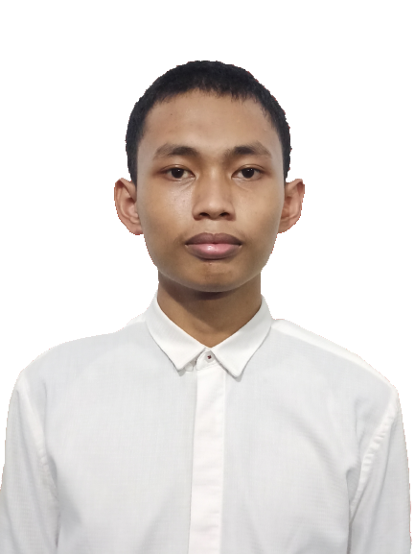

**Andi Ahmad Salwan Farid**

Makassar,Sulawesi Selatan,90221 | 082190190109 | [salwanfarid@gmail.com](mailto:salwanfarid@gmail.com) |

**Tentang Saya**

Saya Andi Ahmad Salwan,mahasiswa Sistem Informasi Universitas Hasanuddin tahun 2022.Saya memiliki pengalaman dalam berbicara di depan publik dan bekerja sama dalam tim.Saya juga memiliki sifat bertanggungjawab dan suka belajar hal baru.

**Kemampuan**

* Microsoft Word & PowerPoint
* Bahasa Indonesia (aktif) & Bahasa Inggris (pasif)
* Penyusunan dokumen tertulis

**Pengalaman Organisasi**

**MAN 1 Mamuju (Sulawesi Barat,Indonesia)**Anggota OSIS bidang bela negara dan PIK RE MAN 1 Mamuju (November 2019 – November 2021)

* Bertanggung jawab atas kegiatan penerimaan siswa baru MAN 1 Mamuju,serta penegakan tata tertib sekolah

**Universitas Hasanuddin (Sulawesi Selatan,Indonesia)**

Sekertaris Panitia Inaugurasi KM FMIPA UNHAS 2022 ( April 2023 – Juni 2023)

* Bertanggung jawab dalam mengkoordinasikan dan megelola administrasi acara dan rapat.

**Pendidikan**

**MTsN 1 Mamuju (2016-2019)**

**MAN 1 Mamuju (2019-2022)**

**Universitas Hasanuddin (2022-sekarang)**